PRACTICAL LESSON3
Отображение рисунка на экране

Создадим простое приложение, которое сразу при загрузке отображает рисунок:
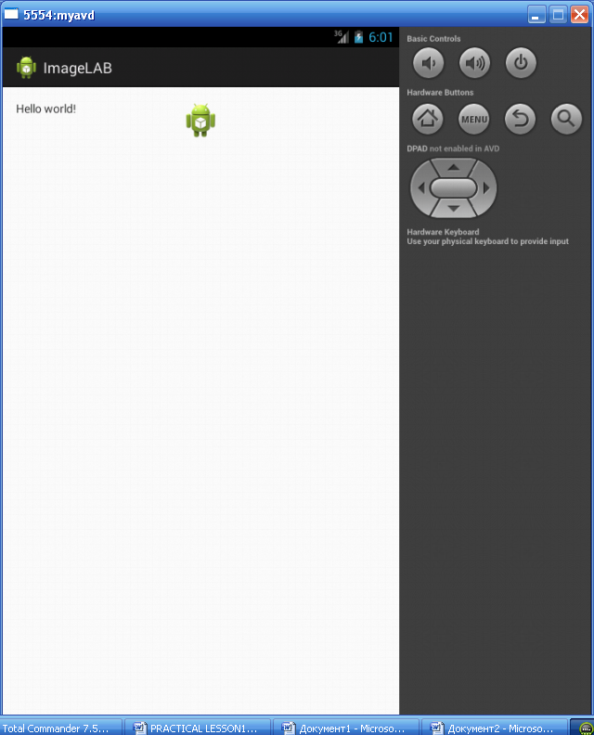
Изображение маленького зеленого робота и есть результат этого приложения. Прежде всего, структура проекта такова:
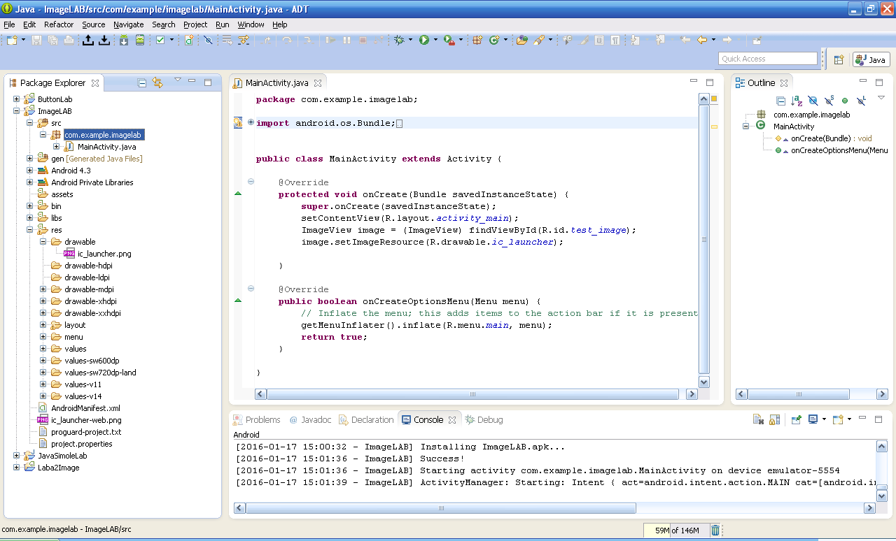
Оригинал рисунка помещен в папку drawable директория res. Заметим, что если папка drawable первоначально отсутствует, то ее надо создать и поместить в нее рисунок (.png). Файл размещения (layout) имеет такой вид:
<RelativeLayout xmlns:android="http://schemas.android.com/apk/res/android"
xmlns:tools="http://schemas.android.com/tools"
android:layout_width="match_parent"
android:layout_height="match_parent"
android:paddingBottom="@dimen/activity_vertical_margin"
android:paddingLeft="@dimen/activity_horizontal_margin"
android:paddingRight="@dimen/activity_horizontal_margin"
android:paddingTop="@dimen/activity_vertical_margin"
tools:context=".MainActivity" >

<TextView
android:id="@+id/textView1"
android:layout_width="wrap_content"
android:layout_height="wrap_content"
android:text="@string/hello_world" />

<ImageView
android:id="@+id/test_image"
android:layout_width="match_parent"
android:layout_height="wrap_content"
android:src="@drawable/ic_launcher" />
</RelativeLayout>
Для нас важен программный идентификатор рисунка: android:id="@+id/test_image"
Остается привести текст главной активности:
package com.example.imagelab;

import android.os.Bundle;
import android.app.Activity;
import android.view.Menu;
import android.graphics.Bitmap;
import android.graphics.BitmapFactory;
import android.widget.ImageView;

public class MainActivity extends Activity {

@Override
protected void onCreate(Bundle savedInstanceState) {
super.onCreate(savedInstanceState);
setContentView(R.layout.activity_main);
ImageView image = (ImageView) findViewById(R.id.test_image);
image.setImageResource(R.drawable.ic_launcher);

}

@Override
public boolean onCreateOptionsMenu(Menu menu) {
// Inflate the menu; this adds items to the action bar if it is present.
getMenuInflater().inflate(R.menu.main, menu);
return true;
}

}

Рисунок отображается с помощью следующих команд:
ImageView image = (ImageView) findViewById(R.id.test_image);
image.setImageResource(R.drawable.ic_launcher);

Теперь было бы интересно привести программу, которая грузит рисунки, выбирая их из списка.

